Консультация для родителей

«Что рассказать детям
о празднике 23 февраля»

23 февраля — это День защитника Отечества. Два десятка лет назад этот праздник носил несколько иное название — День Советской Армии и Военно-морского флота.
Тем не менее, смысл и значение праздника остаются прежними и по сей день. Как и любой другой праздник, День защитника Отечества имеет свою историю.
23 февраля считается праздником настоящих и будущих мужчин — защитников Отечества. Последняя мировая война стала хорошим уроком для всех посягавших на независимость нашей Родины, а 23 февраля - является отличным поводом в очередной раз напомнить, что в России есть, кому постоять за честь страны. Мы поздравляем нашим пап, дедушек, дядей, братьев, друзей с этим доблестным праздником. Так же по праву отмечают этот праздник и женщины, которые служат в военных частях, в госпиталях, в запасе. Ведь защищать Отечество — дело каждого.
23 февраля — праздник мужества, храбрости, смелости и отваги. Даже маленький мальчик может быть защитником. Пусть пока ещё не Отечества, но защитить слабых, беззащитных — это очень важное дело. Перевести пожилого человека через дорогу, защищать слабых, помочь маме и папе в домашних делах, — вот дело для настоящего мужчины, будущего защитника Отечества. Ведь чувство Родины начинается у ребенка с отношения к семье, к самым близким людям- к матери, отцу, бабушке, дедушке. Это корни, связывающие его с родным домом и ближайшим окружением. | 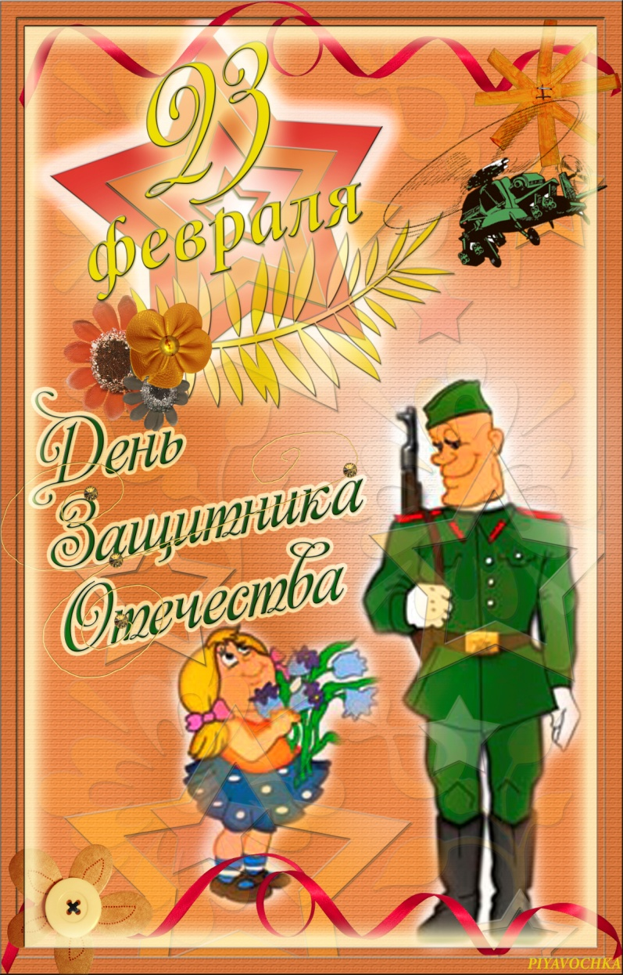

И сегодня Российская Армия надежно защищает свою страну от всех врагов, охраняет бесценное достояние мира. Российский солдат показывает образцы смелости, мужества, героизма. День 23 февраля уже давно стал особенным днем для всего российского народа. Поэтому в этот день празднования проходят не только в воинских частях и трудовых коллективах, праздник отмечают во всех семьях и организациях. Праздник 23 февраля за все время своего существования отмечался широко и всегда тщательно готовился.
Во все времена своей истории для России военная служба была делом чести каждого солдата, а преданное служение своему Отечеству — высшим смыслом жизни и службы воина.
Верность долгу и данной присяге, самоотверженность, честь, доблесть, порядочность, самодисциплина, беспрекословное подчинение приказу старших по званию — вот традиции Российского воинства. Именно эти традиции чтили и по-настоящему дорожили ими наши отцы и деды, прошагавшие огненными дорогами войны.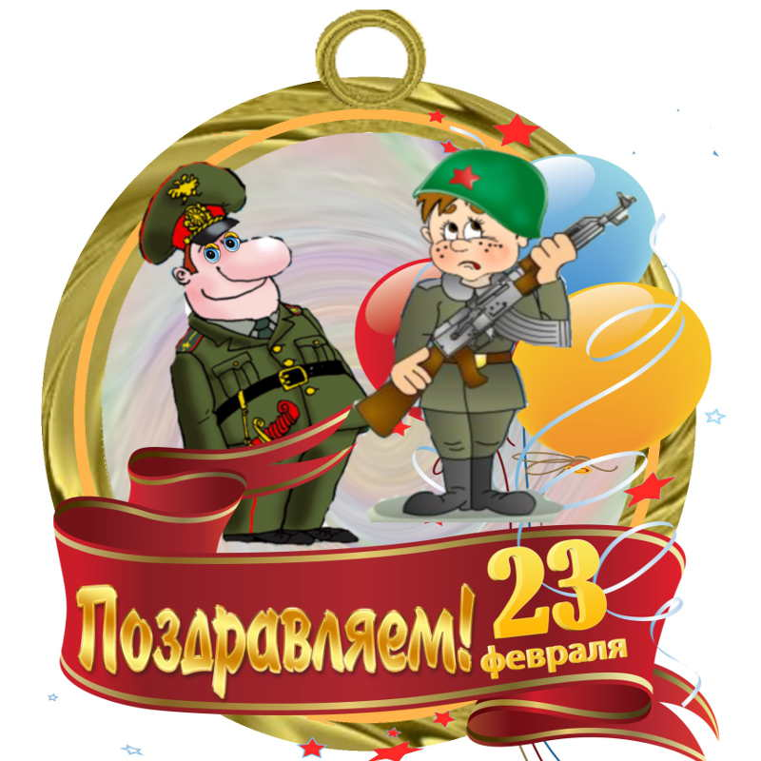

Чем можно заняться с детьми дома и как отметить праздник?
Взрослые могут прочитать стихи ко Дню защитника своим детям, сделать вместе с детьми открытки для папы.
Рассмотрите картины «Три богатыря», «Гусар», «Рыцари», и другие, расскажите кратко о кодексе чести, о качествах каждого героя. В чем они схожи, в чем различаются. Поговорите о качествах настоящего мужчины.
Игры по картине:
1. Рисуем или лепим из пластилина 3 богатырей.
2. Делаем доспехи для ребенка из бумаги или картона.
3. Нарезаем цветную бумагу полосками и делаем кольчугу для любимого медведя. Из картона или фольги – меч для него.
4. Играем в защитников русской земли.
Также можно посмотреть вместе с детьми мультфильмы, посвященные воинам и богатырям:
«Садко богатый» (Союзмультфильм, 1975г.)
Мультфильмы из серии: «Былины. Василиса Микулишна» (Союзмультфильм, 1975г.)
«Детство Ратибора» (Союзмультфильм, 1973г.
«Добрыня Никитич» (Союзмультфильм, 1965г.)
«Илья Муромец» (Союзмультфильм, 1975г.)
«Илья Муромец и Соловей-разбойник» (Союзмультфильм, 1978г.)
